révision complète
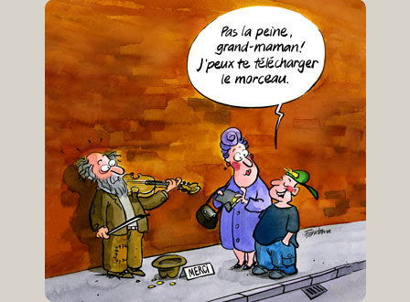

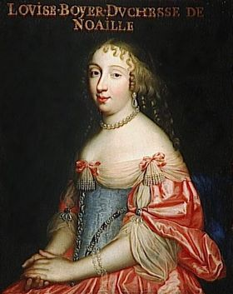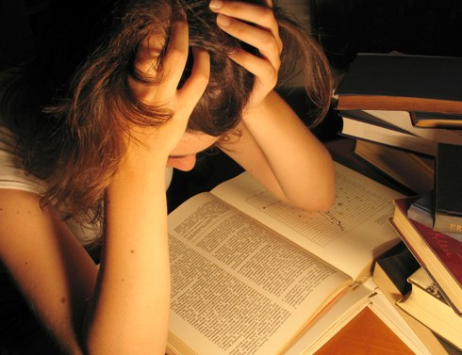

4213révision complète niveau 2

har ni en penna?
kan jag, får jag...........?
kan jag hjälpa er?
jag är svensk
jag är inte norsk
var är min väska?
här är din väska
jag arbetar på skolan
var arbetar du?
han har arbetat på apoteket
vi arbetar mycket
min syster heter Alice
vad heter din bror?
vad gör du?
jag gör ingenting

kvinnans bok | lärarens sudd
elevernas prov | Mariannes hus

jag gör – du gör – han gör – vi gör – ni gör – de gör
hon lagar mat
de diskar
du städar
det gör ingenting
till höger
till vänster
suddet är bakom boken
pennan är under bordet
gå rakt fram
sväng den andra gatan till höger
fortsätt
tag den första gatan till vänster
det är långt
det är i närheten

en gul cykel | en svart dag
två gröna kepsar | en stor grön keps
jag har en fransk bil | en otrolig dag
en svensk bok | en gammal tidning

jag har en dum syster
har ni svenska tidningar?
jag vill ha ett stort vykort
en ung man
en vacker man
en rolig film
jag har sett en dålig film
det är en fantastisk dag
det är en fruktansvärd dag
en trött pojke
jag är trött

11 | 12 | 13 | 14
15 | 45 | 57 | 64
72 | 76 | 80 | 89
91 | 93 | 99 | 1208

hur mycket är klockan?
den är 15.40
den är 22.30
den är 17.10
den är 16.15
den är 19.45
den är 20.05
den är 22.55
vad är det för väder?
det är varmt
det är inte kallt
det snöar
det regnar inte
det är vackert väder
det är dåligt väder
det är dimmigt
det haglar
jag fryser
jag svettas, jag är varm

vit | blå | brun | röd
grön | svart | grå | gul

jag tar pennan – jag tar den
han ser kvinnan – han ser henne
vi förstår dina problem – vi förstår dem
jag älskar dig
älskar du mig?
jag hjälper er
jag förstår er
han ser oss
ser du mig
det är min väska – tar du den?
jag tar den (väskan)
jag lyssnar på er

gurka | tomat | sallad | gröna bönor
äpple | päron | ris | paprika
purjolök | lök | vitlök | rödbetor
rädisor | hallon | jordgubbe | persika
potatis | grönsaker | frukt | grädde
ost | skinka | bröd | salt

jag skulle vilja ha en sallad med ost och skinka tack
finns det grönsaker?
kan jag få mer potatis tack?
är det mycket vitlök?
finns det något med ris?
jag skulle vilja ha pommes-frites
jag äter inte ost
jag avskyr purjolök
är det gott?
vilken stekning?
välstekt
medium
inte för mycket lök
bara lite pasta
har ni inte hallon?
kan jag få salt tack
mer bröd tack
det är väl inte getost?

när börjar filmen?
var bor du?
hur dags slutar hon?
vad är det?
vem är det?
vad gör hon?
hur ser du ut?
hur mår du?
varför röker du?
vad finns det?
vad tycker du om?
vilken dag är det?
vilken färg önskar ni?
hur lång är du?
hur mycket kostar det?
hur mycket väger du?
hur högt är Eiffeltornet?
har du djur?
känner du till Sébastien Tellier?
tycker du om sport?
vad tycker du om politik?

han är dum | hon spelar dumt | en långsam häst
tala långsamt | det är otroligt | det är otroligt dumt
du sjunger bra | en god sångare | ha en bra kväll

 | infinitif | participe présent | participe passé | présent
 | pleurer = gråta

 | futur | imparfait | passé composé | présent
je
tu
il
nous
vous
ils

 | conditionnel | subjonctif | plusqueparfait | impératif
je
tu
il
nous
vous
ils

QUELQUES VERBES 1

voir

- tu...............l’homme là-bas ?
- non, je ne le..............pas
- vous....................qu’on a changé de voiture ?
- il ne...............pas grand’chose
- on va..................le dernier film de Chabrol ce soir
- tu as.................le dernier film de Chatiliez ?
- on se...............demain
- ils..................tout
- je ne................pas ce que tu veux dire
- ça se........................

dire

- qu’est-ce que tu.................. ?moi, je ne................rien
- ils.......................des bêtises
- ça vous................d’aller au cinéma ?
- il a..................beaucoup de choses
- alors, que......................-vous ?
- on ne....................rien
- il ne comprend pas ce que nous................................
- il faut...................la vérité !
- ..................-moi si tu ne vas pas bien
- voilà ce qu’ils ont......................

croire

- tu....................aux fantômes ?
- on te..................
- je ne te......................pas
- vous......................que ce sera possible ?
- il ne me......................jamais
- nous........................que c’est grave
- qu’est-ce que tu...................... ?
- je ne l’ai pas....................
- je ne veux pas......................aux sondages
- je.........................que c’était vrai
vouloir

- ils ne................................rien faire
- qu’est-ce que tu...................... ?
- je..........................une glace, s’il vous plaît
- si on......................, on peut
- vous...............................venir ce soir ?
- je ne........................pas être malade
- il t’en.......................baucoup
- nous...........................partir aujourd’hui
- il.....................une banane
- tu......................goûter ?
faire

- que..................................-vous ?
- on ne........................rien
- il......................beau
- ils.....................le ménage
- qu’est-ce que tu as....................ce week-end ?
- je n’ai rien..........................
- nous..............................un petit gâteau
- tu...................souvent la vaisselle ?
- j’espère qu’il........................chaud demain
- on le dit, on le........................(kommer att göra det)

se réveiller

- je.............................................................
- tu............................................................à quelle heure le matin?
- il.............................................................facilement
- vous....................................................................à quelle heure ?
- ce matin, je.....................................................................à 06.00
- tu.........................................................................tôt ce matin !
- nous...................................................................toujours à 07.20
- mes cousins............................................................souvent trop tard
- elle.............................................................quand elle a faim
- hier, vous...................................................................................avant moi
ställ frågorna på franska och besvara dem på franska:

- vad heter Frankrikes president?
- när är den franska revolutionen?
- vad heter den franska nationalsången?
- hur många invånare finns det i Frankrike?
- när byggdes Eiffeltornet?
- var ligger Cannes?
- vem var Ludvig XIV?
- vad heter floden i Paris?
- vilket är Frankrikes valspråk?
- vad finns det under Triumfbågen?
- vem föddes 1769?
- vad är le Centre Pompidou?
- vem är Quasimodo?
- nämn 10 franska städer
- vilka är de tre franska bilarna?
- vad är le TGV?
PETITS DIALOGUES

ursäkta fröken, jag hittar inte toaletterna, kan ni hjälpa mig?
hejsan herrn, javisst, det finns offentliga toaletter bakom kyrkan
vilken kyrka?
ni tar den första gatan till höger här och sedan fortsätter ni rakt fram och ni svänger den andra gatan till vänster; det finns en stor kyrka som heter Saint- Laurent, om ni går in i kyrkan finner ni toaletter

ok, tack så mycket, det finns inte toaletter i närheten?
jo, ni kan alltid gå in på ett kafé
kan man använda deras toaletter?
det beror på, men ni kan fråga om ni kan använda deras toaletter, annars tar ni en liten kaffe
ja just det, det var en bra idé, tack så mycket fröken, ha en bra dag, hej då
ingen orsak herrn, tack det samma, hej då

till höger | till vänster | rakt fram
gå | tag | sväng
hitta | jag hittar inte | söka, leta efter
jag tror att | fråga, be, kräva | ni kan
alltid | annars | en stor byggnad
ni fortsätter | ännu en gång | använda

phrases et dialogues; ställ passande frågor till svaren:

1 .....................................................................................................................
Je viens de Suède

2 .....................................................................................................................
Elle est née en Italie

3 .....................................................................................................................
C’est 12 euros

4 .....................................................................................................................
Oui, j’adore ça!

5 .....................................................................................................................
Non, je n’ai pas d’enfants

6 .....................................................................................................................
De rien

7 .....................................................................................................................
Une limonade, s’il vous plaît

traduisez: översätt:

- hur mår du?
- hur mår din syster?
- vad gör du?
- vad gör din bror nu?
- förstår du allt jag säger?
- vilken vacker blus du har!
- det är synd
- ska vi...........................?
- nej, jag vill inte
- det är inte lätt att vara svensk
- titta! en grön gris!
- det är fantastiskt
LES PRONOMS PERSONNELS

- Elle voit le castor......................................................................................(Hon ser den)
- Vous connaissez ce pays?...............................................................(Känner ni till det?)
- Tu as fait tes devoirs?.....................................................................(Har du gjort dem?)
- Il déteste ses soeurs...............................................................................(Han hatar dem)
- Je fais le ménage......................................................................................(Jag gör det)
- Il visite mon pays................................................................................(Han besöker det)
- Ser du mig?................................................................................................
- Han ger mig 5 euro...................................................................................
- kan jag hjälpa er?......................................................................................
- Kan du hjälpa mig?....................................................................................
- Kan ni hjälpa mig?.....................................................................................
- Hon hatar dig............................................................................................
QUELQUES VERBES; pouvoir – vouloir – prendre – voir – donner

Je | Je | Je | Je | Je
Tu | Tu | Tu | Tu | Tu
Il | Il | Il | Il | Il
Elle | Elle | Elle | Elle | Elle
Nous | Nous | Nous | Nous | Nous
Vous | Vous | Vous | Vous | Vous
ils | ils | ils | ils | ils

Ain (01) DIALOGUE I en affär

provhytt | kan jag hjälpa er? | jag vill bara titta lite
jag letar efter | har ni....? | vilken färg önskar ni?
vilken storlek? | ledsen | perfekt
hur mycket kostar den? | den är på rea | jag vet inte
ha en bra dag | tack det samma | det är därborta
den är inte stor | den är inte liten | jag tar den
Aisne (02) DIALOGUE På gatan

ni svänger | jag letar efter | jag vet inte
är det långt? | sedan, därefter | till höger
till vänster | rakt fram | är det svårt?
det är enkelt | ok | jag förstår
ni går över/korsar | ni tar | ingen orsak (2 ord)
ni går av på | jag tror (det) | har ni förstått?
den första gatan | den andra gatan | den tredje gatan

vad heter du? | hur gammal är du? | vad heter han?
vad heter hon? | var bor du? | vad gillar du?
vad gillar du för sport? | som musik | hur lång är du?
jag är 1,92 meter | har du barn? | har du syskon?
jag har en bror | jag har en syster | jag är gift

Allier (03) DIALOGUE möte

hejsan! hur mår du? | Herre Gud!
hejsan, jag mår bra och du? | var bor du?
tack, jag mår bra | jag bor i Sverige
vem är det? | är du gift?
det är min kompis | nej, jag är singel
hejsan, vad heter du? | mycket bra.....
jag heter Sten och vad heter du? | varför?
jag heter Grus | förlåt?
och var bor du? | jag förstår inte
jag bor i Norge (Norvège) | ingenting
jag hatar musik | ok, hur gammal är du?
ok, har du syskon? | jag är 11 år och du?
ja, jag har en syster och en bror | jag är 22 år
vad heter din syster? | vad gillar du för musik?
hon heter Cécile | jag gillar norsk pop och du vad gillar du?
och vad heter din bror? | ja, jag har en häst
han heter Sand | hur lång är du?
har du djur? | jag är 1,74 meter lång
ja, jag har en hund och en katt och du? | ok, hej då

SITUATIONS IMPORTANTES

vilken snygg blus!
titta, vilken rolig butik!
jag skulle vilja ha en mjukglass
vilken smak?
jag tar vanilj och jordgubbe
finns det toaletter här?
var ligger utgången?
jag förstår inte
tala långsammare tack
vi är från Sverige
ursäkta, jag ska gå av
förlåt
ingen orsak
jag har ont i huvudet
har ni växel?
god natt
finns det salt?
kan jag få lite mer pommes-frites, tack?
säljer ni frimärken här?
jag röker lite
det är upptaget här
är det ledigt här?
hur dags öppnar ni?
är det öppet i morgon?
ett biljetthäfte tack
3 baguetter och 7 chokladbröd tack
jag hittar inte min mobiltelefon
hur mycket kostar kepsarna?
det är varmt
jag bor i Sverige
vilket är ditt telefonnummer?
jag är mycket trött
hur dags går tåget?
jag letar efter en skoaffär
jag skulle vilja ha svarta byxor
kan jag hjälpa er?
kan jag få titta?
en dricka tack
jag är hungrig
har ni kalla drycker?
jag tycker inte om dressing
jag har förstått
kan jag få mer bröd tack
det är perfekt
jag går på gymnasiet
kan jag få rumsnyckel 35 tack

PHRASES COURANTES 1

Vad gör du?
Vad har du gjort i sommar?
Jag har sovit, arbetat, läst, idrottat, rest, träffat mina vänner, tittat på teve

Jag badar
Jag har badat
Jag har roligt
Jag har haft roligt
Jag har varit på bio
Jag har varit i Karlstad
Jag har spelat fotboll
Jag har vilat mig
Vad skall du göra i helgen?
Jag ska åka till Oslo
Berätta något som du har gjort!
trött, i full form, glad, olycklig, ledsen, nöjd, rik, fattig, arg, snäll

Jag är hungrig
Jag är törstig
Jag är sömnig
Det är hårt/svårt/jobbigt
Har du haft ett bra sommarlov?
Det går fort.
Jag gör ingenting.
Jag har inte gjort något särskilt.
Vad har hänt i Sverige?
Det har varit en olycka.
Det hänt mycket i sommar.
Hejsan! Kan jag hjälpa er?
Jag skulle vilja ha en blå kjol tack
Jag vill bara titta lite.
Har ni svenska tidningar?
Finns det frimärken här?
En stor vaniljglass tack
Hur mycket kostar det?
Kyparen! Notan tack!
Var ligger banken?
Jag skulle vilja växla dessa resecheckar.

Gå rakt fram och tag sedan tredje gatan till höger.

Jag måste gå......
till frisören
till tandläkaren
till läkaren
till skolan
Jag har köpt en ny cykel.
Vad har du köpt?
Hur ser den ut?
Beskriv ditt rum!
bakom – framför – under – över – bredvid – mittemot – på

det är konstigt, bra, omöjligt, häftigt, enkelt, svårt, möjligt, dumt

Kan du ge mig pennvässaren tack?
Kan du låna mig en penna?
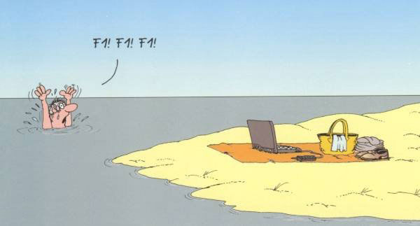

RACONTER ET RÉSUMER 1

Valéry Giscard d’Estaing föddes den 23 maj 1932 i Clermont-Ferrand

Han hade en lycklig barndom.

Hans föräldrar var lärare
Hans föräldrar arbetade som läkare
Han har två systrar
Han har enda barnet
vid 15 års ålder börjar han på gymnasiet i Paris

han intresserar sig för politik
han blir minister
han vill bli president
han studerar juridik
han lyckas inte med sina studier
han slutar sina studier
han arbetar som sekreterare
han deltar i motståndsrörelsen under kriget

han har stor framgång
folk tycker inte om honom
han blir känd efter sin död
han gifter sig 1935
han får 5 barn - han har 6 barn

han dör i juni 1936 – han dog 1937

han är mycket känd
han säger att han är bäst
han vinner – han förlorar
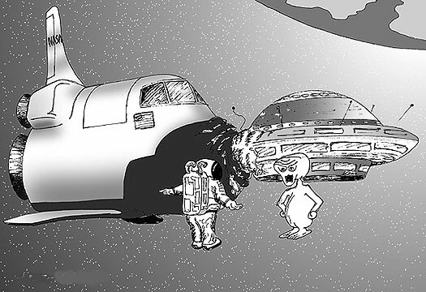
phrases courantes 1 version 1 | Georges-Charles Brassens
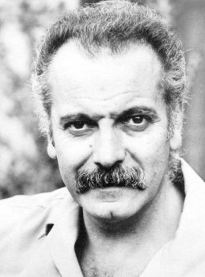 | Le 22 octobre 1921, Georges-Charles Brassens naît au 54 rue de l'Hospice, dans un quartier populaire de Sète. 1933 Brassens entre au collège, où, sauf en gymnastique et... en français, il se montre un élève médiocre, au grand désespoir de sa mère, contrainte de sévir (« J’ai eu une enfance heureuse, mais gâchée par l’école. ») en lui supprimant notamment ses cours de musique. Il tombe amoureux de Joha Heymann, une Estonienne juive de dix ans son aînée. «Püppchen» restera la discrète, fidèle et bien-aimée compagne de sa vie 1976-1977 Sortie de son dernier album, le douzième. D’octobre à mars, il passe à Bobino et pulvérise tous les records d’entrées. Il est l’un des plus grands chanteurs français. En 1981 le 29 octobre, Brassens meurt d'un cancer.

jag är rädd för insekter
vad heter din katt?
man måste ägna sig åt ett djur
min häst heter Styx
kan jag klappa er hund?
en katt är mer självständig
ja, jag har en katt och en hund
jag, jag avskyr råttor
jag har en fobi mot spindlar
åh, som Napoleons häst
han heter Milou
Milou, som Tintins hund
man får inte klappa en okänd hund
ja, jag älskar att rida
ja, det stämmer
hans/hennes hund biter ofta
jag föredrar fåglar framför fiskar
ja, de är avskyvärda
den är gullig den här kattungen
jag, jag har en häst och en sköldpadda
en hund kräver mycket arbete
har du djur?
jag, jag har skräck för ormar
man måste gå ut med hunden varje dag
man måste plocka upp bajset från sina hundar
och vad heter din häst?
jag tycker inte om djur i staden
hans/hennes hund skäller hela tiden
man måste hålla den i koppel
rider du?

phrases courantes 2 version 1 | Véronique Marie-Line Sanson
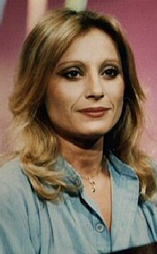 | Véronique Marie-Line Sanson est née à Boulogne-Billancourt le 24 avril 1949. Une grande chanteuse française. Fille d'un avocat mélomane, elle suit dès son plus jeune âge des cours de piano. En 1966, pendant les vacances d'été, Véronique et sa soeur Violaine font la rencontre de François Beirheim et décident de monter un groupe : "Les Roche Martin". En 1973, elle épouse Stephen Stills et part vivre aux Etats-Unis. Elle a fils Christopher (1974) et enregistre plusieurs albums dont le fameux "Vancouver".En 1983, divorcée et de retour en France, Véronique retrouve son public en 1985 avec un album et une tournée. En 1993, elle reçoit la "Victoire de la Musique de La Meilleure Interprète Féminine" pour l'album "Sans regrets". En 1995, son mariage avec Pierre Palmade fait sourire, mais Véronique ne s'arrête pas à ce genre de détail. En 1998, elle sort son 11:ème album studio "Indestrutible" puis l'année suivante, "D'un Papillon A Une Etoile" album reprenant des titres de Michel Berger. En 2004 un nouvel opus "Longue Distance" auquel son fils participe et qui est une véritable résurection

ja, har ni tjocka tröjor?
ja, jag letar efter en snygg blus
vill ni prova en annan modell?
ja, gärna, var är provhytterna?
ja, jag tar den genast
mycket bra, den är mycket fin på er
hejsan, nej, jag vill bara titta lite
tack så mycket
självklart, se här den senaste modellen
provhytterna är där borta, längst in i butiken
ja, självklart, vilken storlek har ni?
jag har behov av en XL, tack
vill ni ha den?
ja, inte illa
och vilken färg önskar ni?
tack och här är er växel, tack och hej då
tack, hur mycket kostar den?
och den gröna blusen passar inte den?
jaha, passar den bra?
jaha, är det allt? det kostar er 28 euro tack
gul eller grön, tack
tack det samma
nej, den är för liten
goddag, kan jag hjälpa er?
den gula blusen är perfekt
nej, tack, jag ska ta den gula
varsågod 30 euro
tack, hej då och ha en trevlig dag
vilken tur
vill ni prova dem?
önskar ni något annat kanske?
den är magnifik!
den är på rea idag, 12 euro
se här vackra moderna blusar!

phrases courantes 3 version 1 | Juliette Gréco
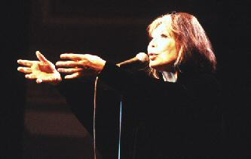 | Juliette Gréco, est née le 7 février 1927 à Montpellier et passe les six premières années de sa vie à Bordeaux chez ses grands parents. En 1933, sa famille s'installe à Paris et Juliette y découvre sa passion pour la danse et entre à l'Opéra. Elle traine à Saint Germain des Prés et au Quartier Latin et y découvre une vie intellectuelle et artistique qui influenceront sa vie. Toujours en tournée aux quatre coins du monde Juliette Gréco, malgré une alerte cardiaque, ne refuse jamais de partir à la rencontre de son public à qui elle chante la langue française séduisant toujours un très large auditoire.

vet ni var man kan finna en klädaffär?
två gifflar också, tack
jag känner inte till här
har ni päron tack?
ni talar för fort
jag letar efter en cd-affär
hejsan, och varsågod, och med detta?
har ni en liten påse tack?
finns det toaletter här?
det finns inga mer plommon
mycket bra, är det allt?
ett bröd också, tack
vet ni hur mycket klockan är tack?
tack detsamma
och varsågod herrn, det blir 4,50 euro tack
finns det en bank i närheten?
jag har behov av en liten upplysning
vad önskas?
ger ni rabatter?
varsågod 5 euro, tack och hej då
tar man hand om er?
hejsan, två chokladbröd tack
ursäkta mig, skulle ni kunna hjälpa mig?
känner ni till denna gata?
vet ni om denna butik ligger här?
två äpplen tack
känner ni till en bokhandel i närheten?
har ni växel?
jag hittar inte den här butiken
tack, hej då och ha en bra dag!

phrases courantes 4 version 1 | Serge Gainsbourg
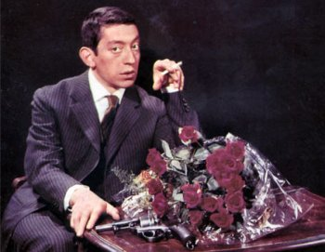 | De son vrai nom Lucien Ginzburg, Serge Gainsbourg est né le 2 avril 1928 à Paris, de Joseph et Olga, émigrés russes, réfugiés à Paris après avoir fui la guerre civile. Avec l'arrivée de la guerre, la famille Ginzburg part se réfugier dans la région de Limoges. De retour à Paris en 1944, il s'inscrit au Cours de la grande Chaumière et amorce l'étude d'une passion qui n'aboutira jamais : la peinture. L'année 1976 voit la concrétisation d'un vieux rêve : la réalisation de son premier film "Je T'aime moi non plus". En 1979 la version revue et corrigée de "La Marseillaise". "Aux armes etc" rencontre un succès sans précédents. Serge travaille 24 heures sur 24. Il écrits des albulms pour beuacoup d’artistes, réalise son second film, etc. En 1981, il sort l'album "Mauvaises Nouvelles des Etoiles" ou apparaît pour la première fois le fameux Gainsbarre. En 1985, Serge reçoit le Grand Prix de la Chanson décerné par le Ministre de la Culture. Son album "Love On The Beat" est disque de platine. Sa reconnaissance est salué par le public qui l'acclame pendant cinq semaine au casino de Paris. Ne laissant jamais indifférent, tant par la classe de ces mélodies que par la finesse de ces textes Serge Gainsbourg nous à légué son patrimoine le 2 mars 1991, jour de son décès.

kepsen är för dyr
det är en nedsättning på 10%
de säljer modekläder här (kläder på modet)
du borde prova en annan modell
du borde sätta på dig en jeans
gult går bra ihop med din byxa
jag älskar blått och rött
vilken är er skostorlek?
grått är en vacker färg
skjortan är för trång
den här tröjan är för bred
det är prissänkningar idag
det är ett franskt märke
jag känner inte till detta märke
köp två tröjor för priset av en
jag har 50
kan jag upplysa er om något?
den här byxan är för stor
man får inte (ska inte) blanda rött och vitt
denna skjorta passar dig mycket bra
jag gillar inte denna färg
vilken är din favoritfärg?
rött och svart går inte bra tillsammans
söker ni något speciellt?
bevara kvittot väl
det är ett stort känt märke
vad är på modet just nu?
färgerna är för starka
denna skjorta passar dig inte
jag letar efter underklädesavdelningen

GRAMMAIRE DIVERSE

genus (kön) – le genre et la forme

 | betydelse | användning
 | en, ett | maskulina ord ; slutar i regel inte på –e ; « killord » ; de flesta ord som slutar på -age –isme, -aire och -é
 | en, ett | feminina ord ; slutar ofta på –e och -tion/-sion ; « tjejord »
 | bestämd form i singular | maskulina ord
 | bestämd form i singular | feminina ord
 | bestämd form i plural | maskulina och feminina ord i plural
 | obestämd form i plural | maskulina och feminina ord i plural

 | en gris |  |  | en bror
 | en ko |  |  | brodern
 | grisen |  |  | en morbror/en farbror
 | kon |  |  | farbrorn/morbrorn
 | grisarna |  |  | en man
 | grisar |  |  | mannen
 | en syster |  |  | systern

les négations – INTEform

inte heter på franska PAS och står på samma ställe som INTE i svenskan; men framför verbet skall i skriven franska NE placeras: OBS vokalmöte!

je travaille | jag arbetar | il chante bien | han sjunger bra
 | jag arbetar inte |  | han sjunger inte bra
tu marches vite | du går fort | c’est bien | det är bra
 | du går inte fort |  | det är inte bra
j’ai compris | jag har förstått | tu es Suédois | du är svensk
 | jag har inte förstått |  | du är inte svensk

le temps

det regnar |  | det blåser
det är dåligt väder |  | det snöar
det är soligt |  | det är vackert
det är kallt |  | det är varmt
det är grått |  | det är dimmigt

les questions

när | vad | var | varför
vilken/vilket | vem | hur dags | hur

les pronoms possessifs

singulier - man äger 1 sak |  |  | pluriel - man äger flera saker
masculin | féminin | ägaren/ägarna | masculin+féminin | ägare
 |  | min, mitt |  | mina
 |  | din, ditt |  | dina
 |  | hans, hennes, sin, sitt |  | sina, hans, hennes
 |  | vår, vårt |  | våra
 |  | er, ert |  | era
 |  | deras, sin |  | deras, sina

les pronoms démonstratifs – utpekande ord

pronomen | betyder | används framför
 | denna, detta, den, det (här) | maskulina ord i singular
 | denna, detta, den, det (här) | maskulina ord i singular som börjar på vokalljud (vokal eller h)
 | denna, detta, den, det (här) | feminina ord i singular
 | dessa, de här | plurala ord

FAIRE LES COURSES 4

1 | Hejsan! Kan jag hjälpa er?
2 | Hejsan! Nej, jag vill bara titta lite.
3 | Javisst. Gör det.
4 | Ursäkta men skulle ni kunna hjälpa mig?
5 | Självklart. Vad önskas?
6 | Har ni inte t-shirtar på rea? Jag såg det i annonsen.
7 | Jag är ledsen. Det finns inga t-shirtar kvar. Allt är slutsålt.
8 | Vad har ni för t-shirtar då?
9 | Vi har några svarta t-shirtar därborta.
10 | Kan jag få se dem?
11 | Se här. Annars har vi snygga skjortor på rea idag.
12 | Jaha, har ni någon rutig skjorta?
13 | Javisst. Här är en rutig skjorta av bra märke och god kvalitet. Vill ni prova den?
14 | Ja tack. Var är provhytten?
15 | Därborta, till vänster om skyltfönstret.
16 | Den var för stor. Har ni storleken under?
17 | Vilken storlek har ni? 41? Ok, jag ger er en 39 då.
18 | Den var bättre. Den tar jag.
19 | Den kostar 14,76 Euros.
20 | Tack och hej då!
21 | Tack och hej då. Ha en trevlig kväll!
22 | Tack detsamma.

AU RESTAURANT 1

Hejsan! Har ni ett bord för 2 personer?
Hejsan! Javisst. Varsågoda och kom in!
Kan vi få menyn tack.
Varsågod.
Jaha, har ni bestämt er?
Ja, jag skulle vilja ha en ostsallad.
Och jag tar en löksoppa till förrätt.
Och till varmrätt?
Vi tar en stek.
Javisst. Vilken stekning vill ni ha?
Välstekt tack.
Och vad vill ni dricka?
En flaska mineralvatten tack.
Och till efterrätt?
Vad har ni för efterrätter?
Vi har allt!
Jaha, jag tar en glass, en bananasplit.
Och jag tar en äppelpaj.
Var det gott?
Mycket gott. Kan vi få notan tack.
Varsågod. Tack så mycket och hej då.
Tack och hej då.
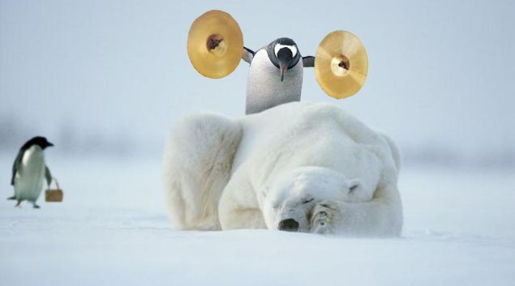

À L'HÔTEL 1

Ursäkta, har ni ett ledigt rum?
Javisst. Till när då?
Jag kommer om tre veckor, dvs. den 17 oktober.
Ja, då har vi lediga rum. Hur länge stannar ni?
Jag stannar en vecka.
För hur många personer?
Vi är tre vuxna och två barn.
Javisst. Det går bra. Vad vill ni ha för rum?
Jag vill ha ett billigt rum med dusch och toalett.
Då får ni ett rum på tredje våningen.
Finns det teve på rummet?
Ja, det finns teve.
Vad kostar rummet?
Det kostar 37,5 Euros. Önskar ni helpension eller halvpension?
Vi tar bara frukost. Ingår det?

Nej, frukosten kostar 3 Euros per person.
Okej, då tar jag utan frukost. Vill ni att jag skall betala i förskott?
Nej, ni kan betala när ni kommer.
Ni tar väl visa-kort?
Självklart.
Tack så mycket och hej då!
Tack. Välkommen om tre veckor. Hej då.
